Приложение 8
к постановлению
Московской областной Думы
от 16 декабря 2020 г. № 77/134-П

Положение
о знаке Московской областной Думы
«За службу Закону»

1. Знаком Московской областной Думы «За службу закону» (далее также − знак) награждаются граждане за активное участие в правотворческой деятельности органов государственной власти Московской области, государственных органов Московской области, территориальных органов федеральных органов исполнительной власти по Московской области и органов местного самоуправления муниципальных образований Московской области, большой вклад в формирование и реализацию законодательства на территории Московской области, работники и служащие органов государственной власти
и организаций, обеспечивающих безопасность и правопорядок на территории Московской области, за высокие показатели в служебной деятельности.
Знаком могут быть награждены лица, замещавшие государственные должности Московской области в Московской областной Думе и уволенные
в связи с прекращением полномочий, за исключением случаев прекращения полномочий в связи с утратой доверия, а также лица, замещавшие должности государственной гражданской службы Московской области в Московской областной Думе и уволенные в связи с выходом на пенсию, внесшие вклад
в развитие законодательства Московской области.
Знак имеет три степени: знак I степени, знак II степени и знак III степени. Высшей степенью знака является I степень.
Обязательным условием для награждения знаком III степени является наличие Почетной грамоты Московской областной Думы.
2. Лицу, награжденному знаком I, II или III степени, вручаются знак
и удостоверение к знаку.

Многоцветный рисунок знака Московской областной Думы
«За службу закону» I степени

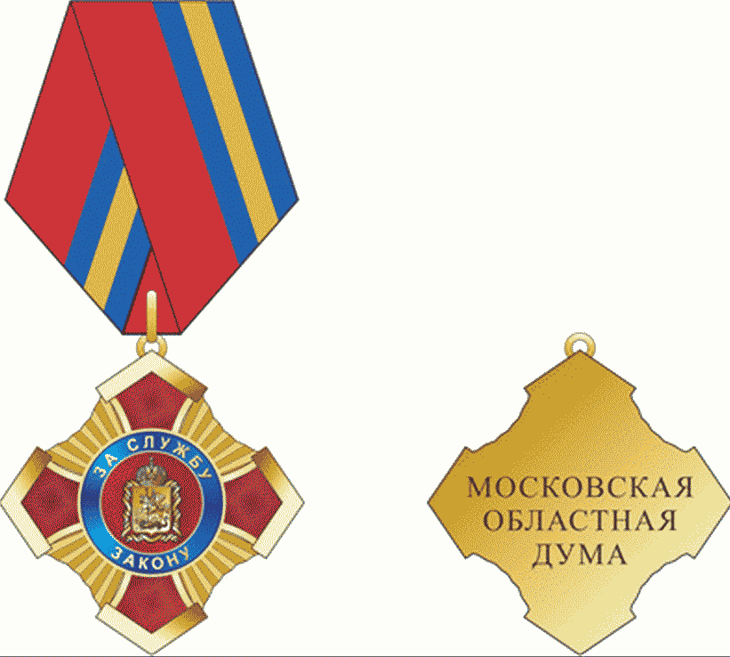

Описание знака Московской областной Думы
«За службу закону» I степени

Знак Московской областной Думы «За службу закону» I степени (далее – знак) изготавливается из сплава томпак (Л-90) и представляет собой прямой равноконечный крест с заостренными концами. Угол концов креста – 110°. Расстояние между концами креста – 45 мм. Крест покрыт горячей эмалью красного цвета и имеет золотистую кайму. Концы креста соединены золотистыми штралами. В центре креста – круглый медальон с полем, покрытым горячей эмалью красного цвета диаметром 15 мм и с каймой, покрытой горячей эмалью синего цвета, в поле медальона – золотистое рельефное изображение полного герба Московской области размером
9 x 13 мм. В кайме надпись рельефными золотистыми литерами:
вверху – «ЗА СЛУЖБУ» без кавычек с интервалом между словами 2 мм,
внизу – «ЗАКОНУ» без кавычек и высотой литер 2 мм. Лучи креста и круглый медальон в центре имеют глишированную поверхность.
На оборотной стороне знака в центре расположена надпись «МОСКОВСКАЯ ОБЛАСТНАЯ ДУМА» в три строчки без кавычек.

Знак при помощи ушка и кольца соединяется с приспособлением
для крепления ленты. Лента муаровая шириной 24 мм с одной красной широкой полосой шириной 12 мм, двумя синими и одной желтой полосами шириной 4 мм каждая.

Многоцветный рисунок знака Московской областной Думы
«За службу закону» II степени

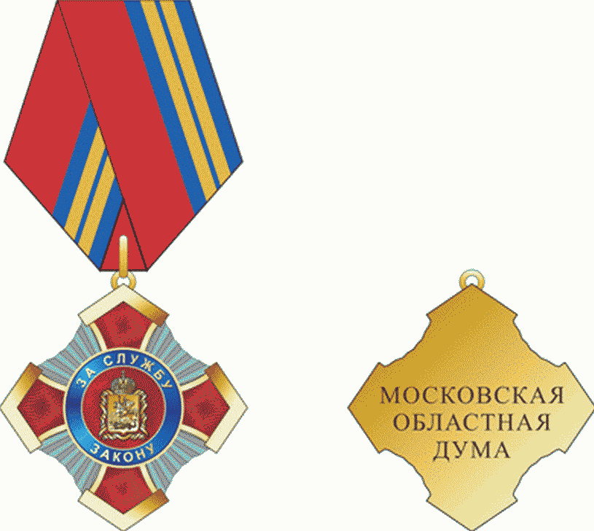

Описание знака Московской областной Думы
«За службу закону» II степени

Знак Московской областной Думы «За службу закону» II степени (далее – знак) изготавливается из сплава томпак (Л-90) и представляет собой прямой равноконечный крест с заостренными концами. Угол концов креста – 110°. Расстояние между концами креста – 45 мм. Крест покрыт горячей эмалью красного цвета и имеет золотистую кайму. Концы креста соединены серебристыми штралами. В центре креста – круглый медальон с полем, покрытым горячей эмалью красного цвета диаметром 15 мм и с каймой, покрытой горячей эмалью синего цвета, в поле медальона – золотистое рельефное изображение полного герба Московской области размером
9 x 13 мм. В кайме надпись рельефными золотистыми литерами:
вверху – «ЗА СЛУЖБУ» без кавычек с интервалом между словами 2 мм,
внизу – «ЗАКОНУ» без кавычек и высотой литер 2 мм. Лучи креста и круглый медальон в центре имеют глишированную поверхность.
На оборотной стороне знака в центре расположена надпись «МОСКОВСКАЯ ОБЛАСТНАЯ ДУМА» в три строчки без кавычек.
Знак при помощи ушка и кольца соединяется с приспособлением
для крепления ленты. Лента муаровая шириной 24 мм с одной красной широкой полосой шириной 12 мм, с двумя желтыми и тремя синими полосами шириной: желтые полосы – 2,5 мм, синие – 3 мм, 1 мм и 3 мм.

Многоцветный рисунок знака Московской областной Думы
«За службу закону» III степени

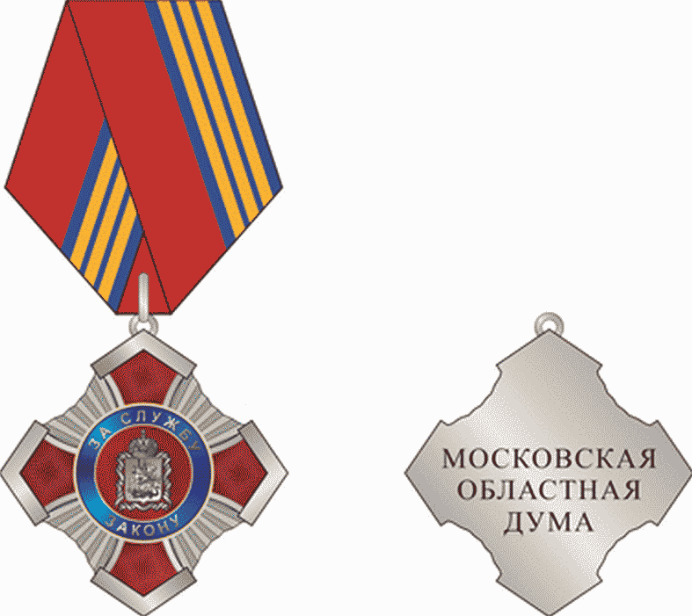

Описание знака Московской областной Думы
«За службу закону» III степени

Знак Московской областной Думы «За службу закону» III степени (далее – знак) изготавливается из сплава томпак (Л-90) и представляет собой прямой равноконечный крест с заостренными концами. Угол концов креста − 110°. Расстояние между концами креста – 45 мм. Крест покрыт горячей эмалью красного цвета и имеет серебристую кайму. Концы креста соединены серебристыми штралами. В центре креста – круглый медальон с полем, покрытым горячей эмалью красного цвета диаметром 15 мм и с каймой, покрытой горячей эмалью синего цвета, в поле медальона – серебристое рельефное изображение полного герба Московской области размером
9 x 13 мм. В кайме надпись рельефными серебристыми литерами:
вверху – «ЗА СЛУЖБУ» без кавычек с интервалом между словами 2 мм,
внизу – «ЗАКОНУ» без кавычек и высотой литер 2 мм. Лучи креста и круглый медальон в центре имеют глишированную поверхность.
На оборотной стороне знака в центре расположена надпись «МОСКОВСКАЯ ОБЛАСТНАЯ ДУМА» в три строчки без кавычек.
Знак при помощи ушка и кольца соединяется с приспособлением
для крепления ленты. Лента муаровая шириной 24 мм с одной красной широкой полосой шириной 12 мм, с тремя желтыми и четырьмя синими полосами шириной: желтые полосы – 2 мм, синие – 2 мм, 1 мм, 1 мм и 2 мм.

Многоцветный рисунок удостоверения к знаку Московской
областной Думы «За службу закону» I степени

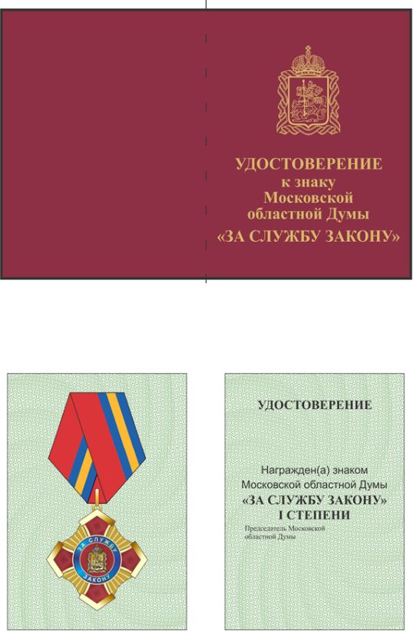

Описание удостоверения к знаку Московской областной Думы
«За службу закону» I степени

Удостоверение к знаку Московской областной Думы «За службу закону»
I степени (далее – удостоверение) имеет форму книжки в обложке бордового цвета под кожу. Размер книжки в развернутом виде 105 x 160 мм. На обложке удостоверения воспроизведен золотым тиснением одноцветный рисунок полного герба Московской области размером 25 мм в ширину и 35 мм в высоту, под ним надпись в четыре строки «УДОСТОВЕРЕНИЕ к знаку Московской областной Думы» без кавычек, под ней надпись в одну строку «ЗА СЛУЖБУ ЗАКОНУ» в кавычках, выполненные золотым тиснением шрифтом Times New Roman полужирного начертания кеглем 18.
На левом светло-зеленом листе разворота размером 100 x 70 мм изображен многоцветный рисунок знака I степени.
На правом светло-зеленом листе разворота размером 100 x 70 мм вверху
на расстоянии 11 мм от верхнего края до верхнего края букв по центру надпись в одну строку «УДОСТОВЕРЕНИЕ» без кавычек, выполненная черным шрифтом Times New Roman полужирного прописного начертания кеглем 14. Ниже оставлено место для заполнения фамилии, имени и отчества награжденного.
На расстоянии 64 мм от нижнего края выклейки по центру надпись «Награжден(а) знаком Московской областной Думы» без кавычек в две строки, выполненная черным шрифтом Arial обычного начертания кеглем 12, надпись «ЗА СЛУЖБУ ЗАКОНУ» в кавычках и следующая за ней надпись
«I СТЕПЕНИ» без кавычек, выполненные черным шрифтом Times New Roman полужирного прописного начертания кеглем 14. На расстоянии 35 мм
от нижнего края выклейки ближе к краю левой стороны на расстоянии 8 мм надпись «Председатель Московской областной Думы» без кавычек, выполненная черным шрифтом Times New Roman обычного начертания
кеглем 8.
Ниже предусмотрено место для подписи, даты и номера постановления Московской областной Думы или распоряжения Председателя Московской областной Думы, которым оформлено решение о награждении.

Многоцветный рисунок удостоверения к знаку Московской
областной Думы «За службу закону» II степени

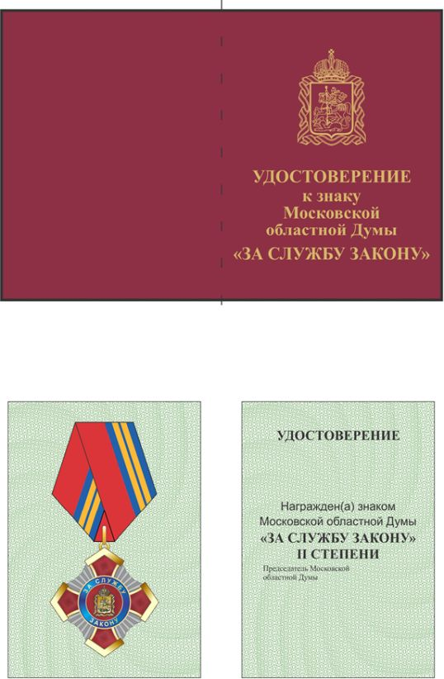

Описание удостоверения к знаку Московской областной Думы
«За службу закону» II степени

Удостоверение к знаку Московской областной Думы «За службу закону»
II степени (далее – удостоверение) имеет форму книжки в обложке бордового цвета под кожу. Размер книжки в развернутом виде 105 x 160 мм. На обложке удостоверения воспроизведен золотым тиснением одноцветный рисунок полного герба Московской области размером 25 мм в ширину и 35 мм в высоту, под ним надпись в четыре строки «УДОСТОВЕРЕНИЕ к знаку Московской областной Думы» без кавычек, под ней надпись в одну строку «ЗА СЛУЖБУ ЗАКОНУ» в кавычках, выполненные золотым тиснением шрифтом Times New Roman полужирного начертания кеглем 18.
На левом светло-зеленом листе разворота размером 100 x 70 мм изображен многоцветный рисунок знака II степени.
На правом светло-зеленом листе разворота размером 100 x 70 мм вверху
на расстоянии 11 мм от верхнего края до верхнего края букв по центру надпись в одну строку «УДОСТОВЕРЕНИЕ» без кавычек, выполненная черным шрифтом Times New Roman полужирного прописного начертания кеглем 14. Ниже оставлено место для заполнения фамилии, имени и отчества награжденного.
На расстоянии 64 мм от нижнего края выклейки по центру надпись «Награжден(а) знаком Московской областной Думы» без кавычек в две строки, выполненная черным шрифтом Arial обычного начертания кеглем 12, надпись «ЗА СЛУЖБУ ЗАКОНУ» в кавычках и следующая за ней надпись
«II СТЕПЕНИ», выполненные черным шрифтом Times New Roman полужирного прописного начертания кеглем 14. На расстоянии 35 мм
от нижнего края выклейки ближе к краю левой стороны на расстоянии 8 мм надпись «Председатель Московской областной Думы» без кавычек, выполненная черным шрифтом Times New Roman обычного начертания
кеглем 8.
Ниже предусмотрено место для подписи, даты и номера постановления Московской областной Думы или распоряжения Председателя Московской областной Думы, которым оформлено решение о награждении.

Многоцветный рисунок удостоверения к знаку Московской
областной Думы «За службу закону» III степени

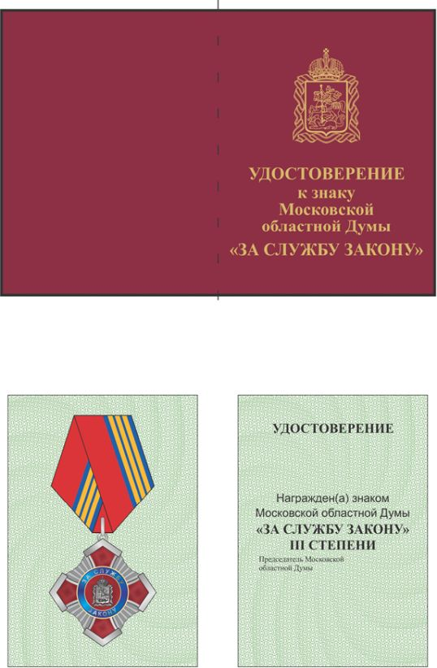

Описание удостоверения к знаку Московской областной Думы
«За службу закону» III степени

Удостоверение к знаку Московской областной Думы «За службу закону» III степени (далее – удостоверение) имеет форму книжки в обложке бордового цвета под кожу. Размер книжки в развернутом виде 105 x 160 мм. На обложке удостоверения воспроизведен золотым тиснением одноцветный рисунок полного герба Московской области размером 25 мм в ширину и 35 мм в высоту, под ним надпись в четыре строки «УДОСТОВЕРЕНИЕ к знаку Московской областной Думы» без кавычек, под ней надпись в одну строку «ЗА СЛУЖБУ ЗАКОНУ» в кавычках, выполненные золотым тиснением шрифтом Times New Roman полужирного начертания кеглем 18.
На левом светло-зеленом листе разворота размером 100 x 70 мм изображен многоцветный рисунок знака III степени.
На правом светло-зеленом листе разворота размером 100 x 70 мм вверху
на расстоянии 11 мм от верхнего края до верхнего края букв по центру надпись в одну строку «УДОСТОВЕРЕНИЕ» без кавычек, выполненная черным шрифтом Times New Roman полужирного прописного начертания кеглем 14. Ниже оставлено место для заполнения фамилии, имени и отчества награжденного.
На расстоянии 64 мм от нижнего края выклейки по центру надпись «Награжден(а) знаком Московской областной Думы» без кавычек в две строки, выполненная черным шрифтом Arial обычного начертания кеглем 12, надпись «ЗА СЛУЖБУ ЗАКОНУ» в кавычках и следующая за ней надпись
«III СТЕПЕНИ» без кавычек, выполненные черным шрифтом Times New Roman полужирного прописного начертания кеглем 14. На расстоянии 35 мм
от нижнего края выклейки ближе к краю левой стороны на расстоянии 8 мм надпись «Председатель Московской областной Думы» без кавычек, выполненная черным шрифтом Times New Roman обычного начертания кеглем 8.
Ниже предусмотрено место для подписи, даты и номера постановления Московской областной Думы или распоряжения Председателя Московской областной Думы, которым оформлено решение о награждении.

